Gallery Zgroup

Hito N1 y N2

Entrega Final

MEJORAS DE los HITOs

5 de septiembre de 2017

**Contenido**

[1 Introducción 2](#_Toc492383233)

[1.1 Detalle general de lo reconstruido para el HITO N1. 2](#_Toc492383234)

[1.2 Como puntos extras se han hecho los siguientes: 3](#_Toc492383235)

[1.3 Estructuras 3](#_Toc492383236)

[2 Glosario 5](#_Toc492383237)

[3 Orden General de Proyecto 6](#_Toc492383238)

[4 Orden Lógico de los HTML/Templates 7](#_Toc492383239)

[5 Re armado y programación de angularjs (50%) 10](#_Toc492383240)

[6 Re armado y programación de angularjs (50% restante) 16](#_Toc492383241)

[7 Orientar a creaciones de plantillas más fácil 18](#_Toc492383242)

[8 Mejorar la inclusión de plantillas 19](#_Toc492383243)

# Introducción

El siguiente documento tiene como objetivo explicar todos los pasos necesarios para la correcta revisión de los cambios que se han generado en el proyecto Gallery. Se adjuntan algunos prints, pero se recomienda revisar en conjunto secciones del código ya que son muy grandes como para tenerlas en un documento.

## Detalle general de lo reconstruido para el HITO N1.

* Orden General de Proyecto: Ordenar carpetas y código general, cómo HTML, Algunos JS y CSS.
* Orden Lógico de losHTML/Templates: Re ordenar plantillas e ingresarlas en plantillas internas de angular, no en htmls físicos,esto para darle dinamismo a las futuras plantillas.
* Orden de los CSS: Ocupar una mejor estrategia para el uso de los CSS, para poder a futuro tener plantillas
* más dinámicas.
* Re-armado y programación de AngularJS
  + - Arreglar el sobredimensionados usos del scope en las vistas.
  + - Mejorar uso de Controladores, existe uno sólo, deberían haber al menos 5.
  + - Crear servicios de uso general y especifico, al menos 8 servicios se necesitan.
  + - Crear templates script para mejorar las cargas sectoriales.
  + - Arreglar las formas incorrectas que se usa el scope en las vistas
  + - Arreglar uso de directivas en formas incorrectas ng-
* Alivianar los contextos entre controlador y vista
* - Arreglar la codificación de nombres que esta desordenada e ilegible para cualquier desarrollador

## Como puntos extras se han hecho los siguientes:

* Se separa totalmente los archivos componentes de edición y de vista general de usuarios. aminorando un 50% el peso de los componentes, de 800KB+- a 400KB+-
* Se eliminaron todos los elementos bcCustom de las plantillas, dejándolas limpias
* Se dejó la opción de poder editar las colecciones de videos que antes eran las mismas para todas las plantillas.
* Se limpiaron más de 50% de variables que sobrecargaban las vistas(scope)
* Se dejó una opción para poder grabar css en el servidor respecto a la clase o id. (anteriormente solo se podían sobre ids)
* Se deja la opción de dejar definido en las propiedades de la plantilla los archivos css y js que quiere incluir como extras
* Se agrega una extensión de módulos en cada plantilla, con esto, cada plantilla puede decidir ocupar y programar su propio angular si le es necesario, y esto no afectara el funcionamiento de otras plantillas o del proyecto CORE, queda totalmente separado, no se cargan ni se validan, entre plantillas no se ven ni conversan, ni cargan código no necesario de una a otra
* Se genera un nuevo CSS para ediciones, ahora el CSS general no tendrá que ver con el de edición, así alivianamos más la carga de cosas innecesarias. 20% menos de código, de 200 a 160kb en css.

https://ssl.gstatic.com/ui/v1/icons/mail/images/cleardot.gif

## Estructuras

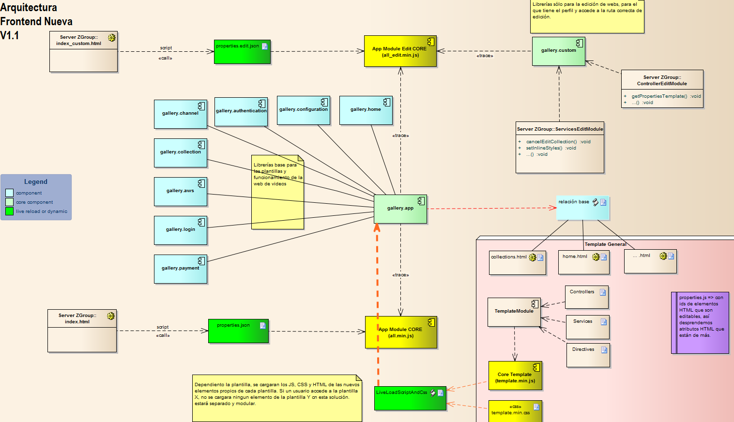

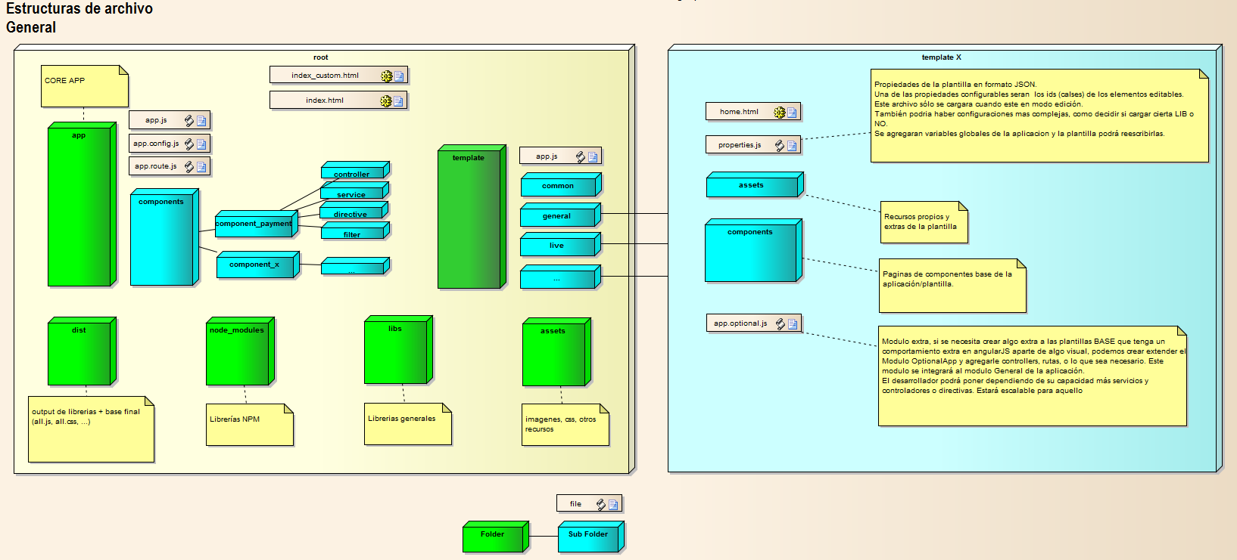

# Glosario

* **AngularJS:** Framework javascript para organizar un proyecto escalable
* **Scope:** Variable de conversación entre la capa del negocio y la vista del cliente, todo lo que se coloca en esta variable es visible o se carga en la vista en memoria.
* **Template:** es un documento HTML que tiene como objetivo ser reutilizable de alguna forma..
* **NG-:** Es un componente angularjs que sirve para crear funcionalidades y elementos en la capa visual.
* **SERVICIOS:** Es donde mayormente están las llamadas al servidor y funciones generales a re utilizar en angularjs.
* **GULP:** Programa para automatizar la compresión y orden de un proyecto.

# Orden General de Proyecto

C:\Users\Toshiba\Documents\ShareX\Screenshots\2017-08\AcroRd32_2017-08-07_12-04-39.png

Detalles:

1. Se crearon todas las carpetas y archivos para poder dejar escalable la aplicación
2. Se ordenaron los módulos y librerías externas con GULP.

Prints:

|  |  |
| --- | --- |
| Versión Anterior | Versión Actual |
| C:\Users\Toshiba\Documents\ShareX\Screenshots\2017-08\Code_2017-08-07_12-49-46.pngC:\Users\Toshiba\Documents\ShareX\Screenshots\2017-08\Code_2017-08-07_12-51-25.png | C:\Users\Toshiba\Documents\ShareX\Screenshots\2017-08\Code_2017-08-07_12-05-44.pngC:\Users\Toshiba\Documents\ShareX\Screenshots\2017-08\Code_2017-08-07_12-06-17.pngC:\Users\Toshiba\Documents\ShareX\Screenshots\2017-08\Code_2017-08-07_12-06-01.png |

# Orden Lógico de los HTML/Templates

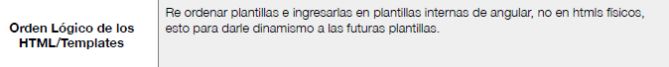

Detalles:

1. Se crearon componentes de colecciones de video dinámicos y se separo el HTML en duro para que quede manipulable en las plantillas o de forma general, como se desee configurar en la plantilla.

Prints:

|  |
| --- |
| Versión Anterior |
| C:\Users\Toshiba\Documents\ShareX\Screenshots\2017-08\Code_2017-08-07_13-35-11.png |
| Versión Actual |
| C:\Users\Toshiba\Documents\ShareX\Screenshots\2017-08_b\Code_2017-08-07_12-08-06.png  C:\Users\Toshiba\Documents\ShareX\Screenshots\2017-08_b\Code_2017-08-07_12-09-43.png  C:\Users\Toshiba\Documents\ShareX\Screenshots\2017-08_b\Code_2017-08-07_12-10-38.pngC:\Users\Toshiba\Documents\ShareX\Screenshots\2017-08_b\Code_2017-08-07_12-10-34.png  C:\Users\Toshiba\Documents\ShareX\Screenshots\2017-08_b\Code_2017-08-07_12-11-54.png  C:\Users\Toshiba\Documents\ShareX\Screenshots\2017-08_b\Code_2017-08-07_12-11-49.png |

# Re armado y programación de angularjs (50%)

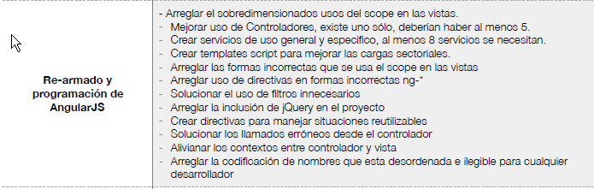

|  |
| --- |
| Versión Anterior |
| C:\Users\Toshiba\Documents\ShareX\Screenshots\2017-08\Code_2017-08-07_14-10-50.png |
| Versión Actual |
| C:\Users\Toshiba\Documents\ShareX\Screenshots\2017-08_b\Code_2017-08-07_12-15-25.png  C:\Users\Toshiba\Documents\ShareX\Screenshots\2017-08_b\Code_2017-08-07_12-15-33.png  C:\Users\Toshiba\Documents\ShareX\Screenshots\2017-08_b\Code_2017-08-07_12-15-56.png  C:\Users\Toshiba\Documents\ShareX\Screenshots\2017-08_b\Code_2017-08-07_12-18-16.png  C:\Users\Toshiba\Documents\ShareX\Screenshots\2017-08_b\Code_2017-08-07_12-19-58.png  C:\Users\Toshiba\Documents\ShareX\Screenshots\2017-08_b\Code_2017-08-07_12-20-16.png  C:\Users\Toshiba\Documents\ShareX\Screenshots\2017-08_b\Code_2017-08-07_12-21-03.png  C:\Users\Toshiba\Documents\ShareX\Screenshots\2017-08_b\explorer_2017-08-07_12-21-24.png  C:\Users\Toshiba\Documents\ShareX\Screenshots\2017-08_b\explorer_2017-08-07_12-21-24.png  C:\Users\Toshiba\Documents\ShareX\Screenshots\2017-08_b\Code_2017-08-07_12-22-07.png  C:\Users\Toshiba\Documents\ShareX\Screenshots\2017-08_b\Code_2017-08-07_12-22-16.png  C:\Users\Toshiba\Documents\ShareX\Screenshots\2017-08_b\Code_2017-08-07_12-23-23.png |

# Re armado y programación de angularjs (50% restante)

Algunas Generalidades. (Código en GIT)

|  |  |
| --- | --- |
| Versión Anterior | Versión Actual |
| N/A | Comentarios y orden de secciones  C:\Users\Toshiba\Documents\ShareX\Screenshots\2017-09\Code_2017-09-05_13-39-46.png  Configuración inicial  C:\Users\Toshiba\Documents\ShareX\Screenshots\2017-09\Code_2017-09-05_13-40-56.png  Generación de tipos dinámicas, se agrega text y combo como bases.  C:\Users\Toshiba\Documents\ShareX\Screenshots\2017-09\Code_2017-09-05_13-45-32.png  C:\Users\Toshiba\Documents\ShareX\Screenshots\2017-09\Code_2017-09-05_13-45-47.png |

# Orientar a creaciones de plantillas más fácil

Algunas Generalidades. (Código en GIT)

|  |  |
| --- | --- |
| Versión Anterior | Versión Actual |
| N/A | Creación de plantilla por línea de comandos  C:\Users\Toshiba\Documents\ShareX\Screenshots\2017-09\mintty_2017-09-03_20-51-30.png  Secciones por ID  C:\Users\Toshiba\Documents\ShareX\Screenshots\2017-09\Code_2017-09-05_13-37-29.png  Servicio JSON de reemplazo  C:\Users\Toshiba\Documents\ShareX\Screenshots\2017-09\Code_2017-09-05_13-37-36.png |

# Mejorar la inclusión de plantillas

Algunas Generalidades. (Código en GIT)

|  |  |
| --- | --- |
| Versión Anterior | Versión Actual |
| N/A | Directiva para el manejo dinámico de secciones, evitando la sobrecarga de clientes por plantillas  C:\Users\Toshiba\Documents\ShareX\Screenshots\2017-09\Code_2017-09-05_13-34-27.png |